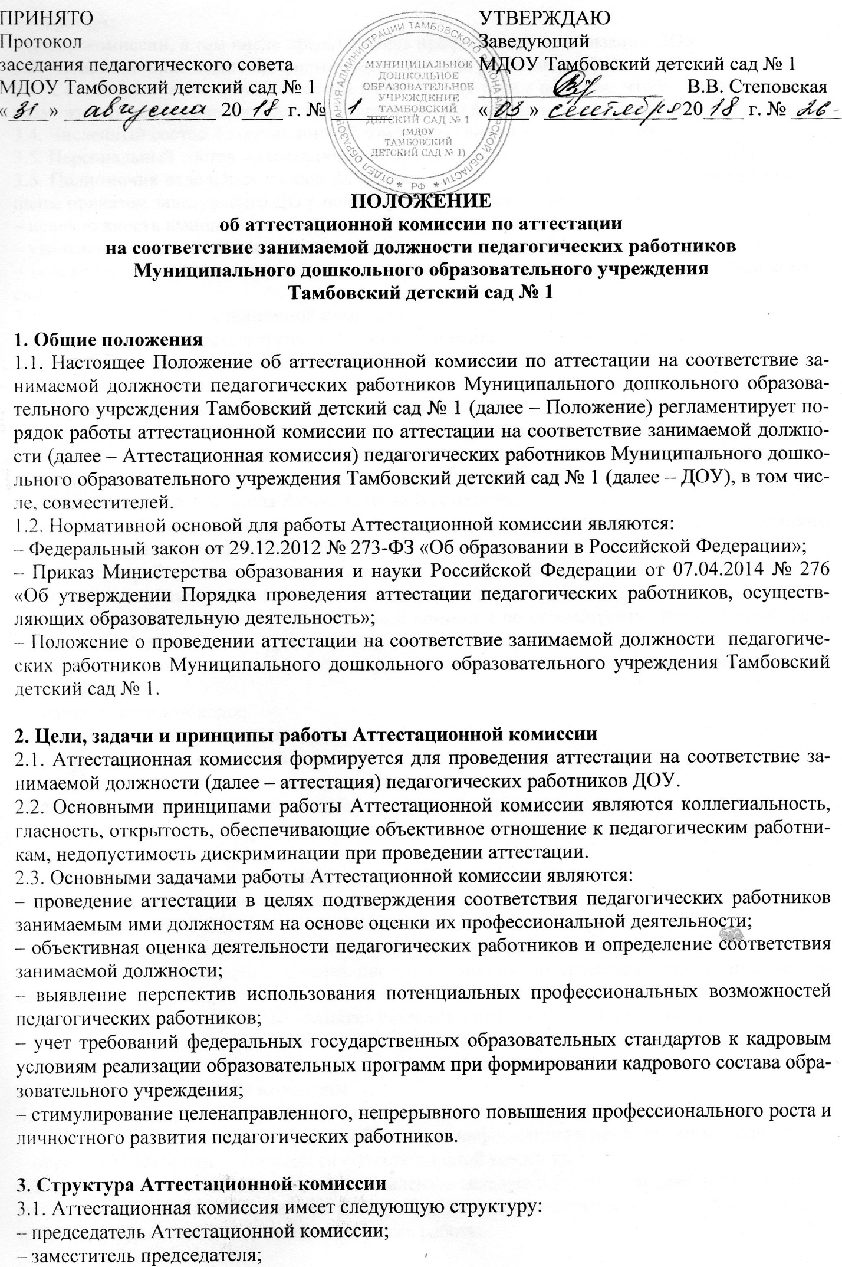

– секретарь;
– члены комиссии, в том числе представитель профсоюзной организации ДОУ.
3.2. Аттестационная комиссия формируется из числа работников ДОУ.
3.3. Состав Аттестационной комиссии формируется таким образом, чтобы была исключена возможность конфликта интересов, который мог бы повлиять на её решения.
3.4. Численный состав Аттестационной комиссии – не менее пяти человек.
3.5. Персональный состав Аттестационной комиссии утверждается заведующим ДОУ.
3.6. Полномочия отдельных членов Аттестационной комиссии могут быть досрочно прекращены приказом заведующего ДОУ по следующим основаниям:
– невозможность выполнения обязанностей по состоянию здоровья;
– увольнение члена Аттестационной комиссии;
– неисполнение или ненадлежащее исполнение обязанностей члена Аттестационной комиссии.
3.7. Председатель Аттестационной комиссии:
– руководит деятельностью Аттестационной комиссии;
– проводит заседания Аттестационной комиссии;
– распределяет обязанности между членами Аттестационной комиссии;
– подписывает протоколы, выписки из протоколов;
– контролирует хранение и учет документов по аттестации педагогических работников;
– рассматривает обращения и жалобы педагогических работников, связанные с вопросами их аттестации.
3.8. Заместитель председателя Аттестационной комиссии:
– исполняет обязанности председателя Аттестационной комиссии в случае его временного отсутствия (отпуск, командировка и т.п.);
– участвует в работе Аттестационной комиссии;
– проводит консультации для педагогических работников;
– организует работу членов Аттестационной комиссии по рассмотрению предложений, заявлений и жалоб аттестуемых работников, связанных с вопросами их аттестации;
– рассматривает обращения и жалобы педагогических работников, связанные с вопросами их аттестации;
– подписывает протоколы;
– осуществляет иные полномочия.
3.9. Секретарь Аттестационной комиссии:
– подчиняется непосредственно председателю Аттестационной комиссии;
– ведет и оформляет протоколы заседаний Аттестационной комиссии;
– участвует в решении споров и конфликтных ситуаций, связанных с Аттестацией педагогических работников;
– подписывает протоколы, выписки из протоколов заседаний.
3.10. Члены Аттестационной комиссии:
– участвуют в работе Аттестационной комиссии в своё основное рабочее время;
– анализируют документы аттестуемых педагогических работников;
– обеспечивают выполнение организационных функций по аттестации педагогических работников;
– обеспечивают объективность принятия решения в пределах своей компетенции;
– относятся к аттестуемым педагогическим работникам доброжелательно.

4. Права Аттестационной комиссии
4.1. Члены Аттестационной комиссии имеют право:
– запрашивать у заведующего ДОУ необходимую информацию в пределах компетенции;
– определять алгоритм деятельности Аттестационной комиссии.
4.2. Аттестационная комиссия по представлению заведующего ДОУ вправе выносить рекомендации о возможности приема на работу на должности педагогических работников лиц, не имеющих специальной подготовки или стажа работы.

5. Регламент работы Аттестационной комиссии
5.1. Решение о проведении аттестации педагогических работников принимается заведующим ДОУ. Заведующий ДОУ издает приказ, включающий в себя список работников, подлежащих аттестации, график проведения аттестации. Аттестуемых педагогов знакомят с приказом под подпись не менее чем за 30 дней до начала аттестации.
5.2 Заседания Аттестационной комиссии проводятся в соответствии с графиком, утвержденным приказом заведующего ДОУ.
5.3. Проведение аттестации педагогических работников осуществляется на основании представления заведующего ДОУ в Аттестационную комиссию.
5.4. Педагогический работник с представлением должен быть ознакомлен под подпись не позднее, чем за месяц до дня проведения аттестации. После ознакомления с представлением педагогический работник имеет право представить в Аттестационную комиссию собственные сведения, характеризующие его трудовую деятельность за период с даты предыдущей аттестации (при первичной аттестации – с даты поступления на работу), а также заявление с соответствующим обоснованием в случае несогласия со сведениями, содержащимися в представлении работодателя.
5.5. При отказе педагогического работника от ознакомления с представлением заведующего ДОУ составляется соответствующий акт.
5.6. При каждой последующей аттестации в Аттестационную комиссию направляется представление заведующего ДОУ и выписка из протокола заседания Аттестационной комиссии по результатам предыдущей аттестации.
5.7. При неявке педагогического работника на заседание Аттестационной комиссии без уважительной причины комиссия вправе провести аттестацию в его отсутствие.
5.8. В случае отсутствия педагогического работника в день проведения аттестации на заседании Аттестационной комиссии по уважительным причинам, его аттестация переносится на другую дату, и в график аттестации вносятся соответствующие изменения, о чем заведующий знакомит работника под подпись не менее чем за 30 календарных дней до новой даты проведения его аттестации.

6. Оценка деятельности аттестуемого педагога
6.1. Аттестационная комиссия рассматривает сведения о педагогическом работнике, содержащиеся в представлении заведующего ДОУ, заявлении аттестуемого в случае несогласия с представлением заведующего ДОУ, а также сведения, которые представил сам работник.
6.2. Оценка деятельности работника основывается на его соответствии квалификационным требованиям по занимаемой должности, определении его участия в решении поставленных перед организацией задач, сложности выполняемой им работы, ее результативности. При этом должны учитываться профессиональные знания педагогического работника, опыт работы, повышение квалификации и переподготовка.
6.3. Члены Аттестационной комиссии вправе задавать педагогическому работнику вопросы, связанные с выполнением должностных обязанностей.
6.4. Секретарь Аттестационной комиссии ведет протокол заседания Аттестационной комиссии (далее – протокол), в котором фиксирует её решения и результаты голосования.

7. Порядок принятия решений Аттестационной комиссией
7.1. По результатам аттестации педагогического работника Аттестационная комиссия принимает одно из следующих решений:
– соответствует занимаемой должности;
– не соответствует занимаемой должности.
7.2. Решение Аттестационной комиссией принимается в отсутствие аттестуемого педагогического работника открытым голосованием большинством голосов присутствующих на заседании членов Аттестационной комиссии.
7.3. При прохождении аттестации педагогический работник, являющийся членом Аттестационной комиссии, не участвует в голосовании по своей кандидатуре.
7.4. Результаты аттестации педагогического работника, непосредственно присутствующего на заседании Аттестационной комиссии, сообщаются ему после подведения итогов голосования.
7.5. Результаты аттестации оформляют протоколом. Протокол подписывают председатель Аттестационной комиссии, заместитель председателя Аттестационной комиссии, секретарь Аттестационной комиссии, а также все присутствующие члены Аттестационной комиссии.
7.6. На каждого педагогического работника, прошедшего аттестацию, составляется выписка из протокола, которая подписывается секретарем Аттестационной комиссии.
7.7. Результаты аттестации работника председатель Аттестационной комиссии представляет заведующему ДОУ не позднее, чем через три рабочих дня после её проведения.

8. Ответственность Аттестационной комиссии
8.1. Аттестационная комиссия несёт ответственность:
– за принятие обоснованного решения по результатам аттестации деятельности педагогического работника в соответствии с занимаемой должностью;
– тщательное изучение представленной документации для аттестации;
– строгое соответствие порядку проведения аттестации;
– строгое соблюдение конфиденциальности полученной информации.

9. Заключительные положения
9.1. Изменения в Положение могут вноситься в соответствии с действующим законодательством Российской Федерации и Уставом ДОУ.
9.2. Срок действия настоящего Положения не ограничен и прекращает свое действие в случае принятия нового Положения.

